Automatizace

|  |  |  |  |  |
| --- | --- | --- | --- | --- |
| **A4** | Náhodný úkol – číslicový regulátor I | | | |
| Vít Petřík | |  | 1/4 | Známka: |
| 28. 2. 2020 | | 3.3. 2020 |  | Odevzdáno: |

Zadání:

Zpracujte v excelu přechodovou charakteristiku zadaného systému

K = 5

TS = 10

TVZ = 5

číslicový I regulátor r-1 = 0,2

Graf z excelu



Printscreeny z excelu

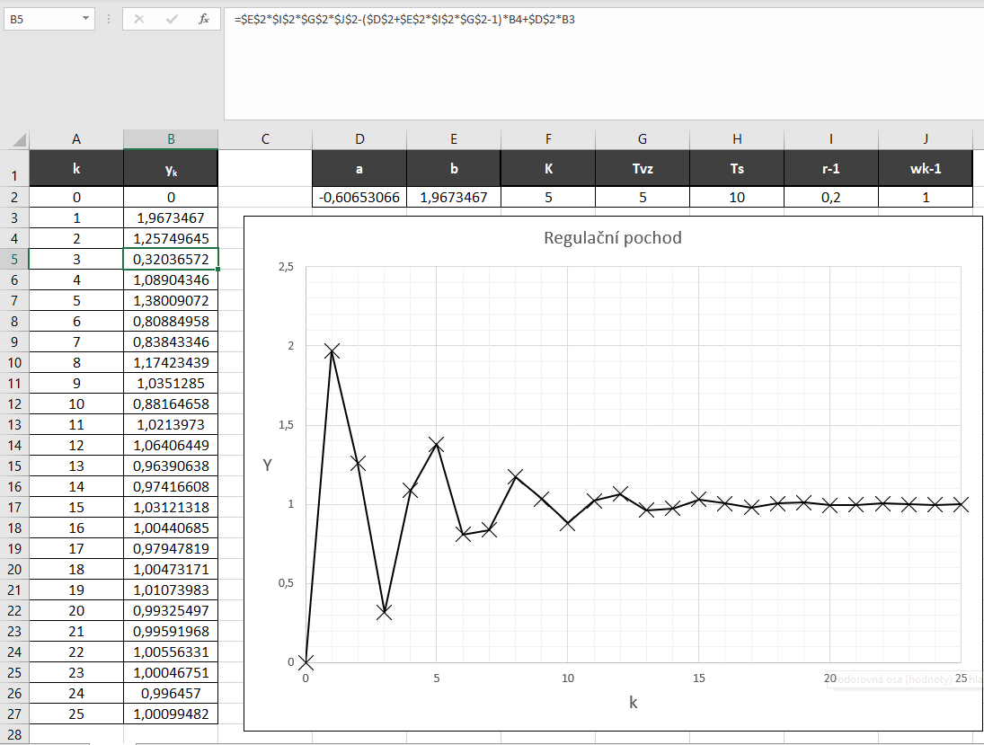

Doplněk

Excel je docela nudnej 😜

Proto jsem se rozhodl vytvořit malou JavaScriptovou aplikaci, která by nám umožnila systém nasimulovat v pěknějším user interfacu 😁

Aplikaci jsem pověsil na <https://control-design-sim.web.app/> a zdrojový kód je dostupný na gitu <https://github.com/vitpetrik/Control-design-simulator>

Aplikace reprodukuje stejné výsledky jako excel. Můžeme tedy konstatovat, že excel i aplikace pracuje správně, popřípadně, že obojí funguje stejně naprd. 😀 Aplikace asi zůstane v takovém stavu jak je do konce svého života. Pokud by ze strany učitele byl zájem, může autor aplikace do aplikace přidat další fičury a z aplikace by se mohla stát podpůrná pomůcka v hodinách automatizace. Velice se hodí na ukázku vlivu jednotlivých parametrů na průběh regulačního pochodu

Screenshot z aplikace

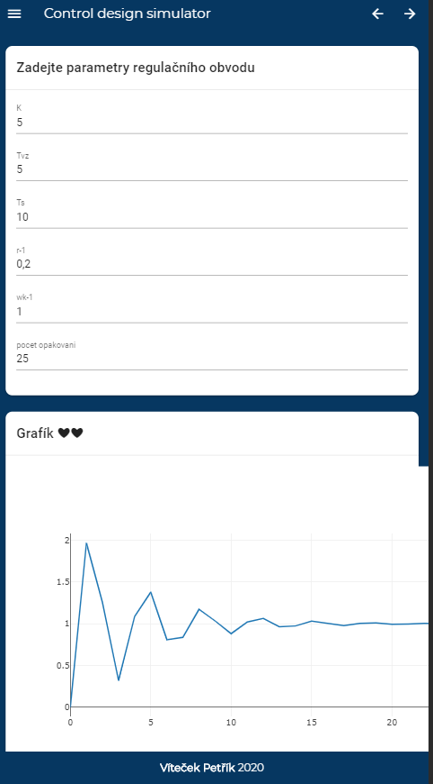

Závěr:

V regulačním pochodu je vidět několik překmitů. Nejvyšší překmit dosahuje téměř dvojnásobku požadované hodnoty.

Zpracování excelu bylo jednoduché. Zpracování javascriptové aplikace…. Bylo taky jednoduché a zabralo zhruba stejně času jak excel, ale s mnohem větší přidanou hodnotou v podobě jednoduché přenositelnosti výsledné aplikace